复习2 综合复习
题量: 19 满分: 510.0
作答时间:2023-12-29 12:45至01-07 12:00
窗体顶端

一. 单选题（共2题）

1. (单选题) 【算法基础】冒泡排序算法的时间复杂度为（ A ）。
A
O（n^2）
B
O（n）
C
O（nlogn）
D
O（logn）

2. (单选题) 【算法基础】选择排序算法的时间复杂度为（ ）。
A
O（n^2）
B
O（n）
C
O（nlogn）
D
O（logn）

二. 填空题（共3题）

3. (填空题) 【算法基础】 n^2+10n-1和14+5/5+1/n^2的渐进复杂度分别是O( )和O( )。（a的n次方请表示为a^n的形式）
第1空
n^2
第2空
n^2

4. (填空题) 【算法基础】j结合NP完全理论，分析旅行售货员问题属于哪一类问题？
第1空

5. (填空题) 【算法基础】讨论O(1)和O(2)的区别
第1空

三. 资料题（共14题）

6. (资料题)
【算法基础】如下2022美团笔试题，给出程序代码。
小团从某海鲜市场买到了一块3核CPU来应对他需要进行的高性能计算任务.小团-共有n个计算任务,編号分别为1到n.编号为的任务需要运行a秒.为了避免进程切换带来的开销,小团只能同时运行三个任务.也就是说他需要将这n个任务分成三组，并分别分配到cpu的三个核心上现在他想知道完成所有任务至少需要多少秒。
输入描述:
第一行有一个正整数n(1<=n<=100),代表计算任务的数量
第二行有n个大小不超过1000的整数,空格隔开,分别代表编号为1到n的计算任务所需的运行时长
输入的数据保证答案不超过10000

输出描述:
输出一个整数,代表完成所有任务所需要的时间

第1空

7. (资料题)
【分治法】针对最大子段和问题：
（1）请利用分治法设计一个求解算法，针对输出一个序列，求出其最大子段和；给出算法设计方案和核心代码。
（2）利用master主定理分析该算法的算法复杂度；
（3）利用蛮力法设计最大子段和的求解思路，给出算法设计方案和核心代码、算法复杂度。
答案：
(1)
设计思路：
将字段一分为二，
递归计算左侧字段的最大和，
递归计算右侧字段的最大和
以及计算中间向左侧和右侧的最大和结果
比较上述三段的最大和，其中最大的为整个字段最终的最大和。

（2）
代码：
Int sum =0;
Int MaxSum(int a[],left,right){
If(left == right) a[left] >0?a[left]:0； // 递归终止条件，当只剩下一个元素的时候，如果这个元素大于0，就是最大值；
else{
Int med = (left + right)/2;
Int leftMaxsum = MaxSum(a,left,med);
Int rightMaxsum = MaxSum(a,med+1,right);

// 算中间部分的和=从中间向左的最大和（lefts)+从中间向右的最大和（rights)

Int s1=0,lefts = 0;

for(int i =med;med>=left;i--){
Lefts+=a[i];
If(lefts>s1) s1=lefts;
}

Int s2=0,rights=0;
for(int i =med+1;med<right;i++){
rights+=a[i];
If(lrights>s1) s2=rights;
}
Int medSum = s1+s2;
If(medSum <leftMaxsum ) sum = leftMaxsum ;
If(medSum <rightMaxsum ) sum = rightMaxsum;
Else{
Sum = medSum;
}
}
}

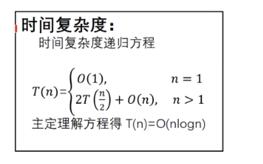

- 蛮力法：
代码：
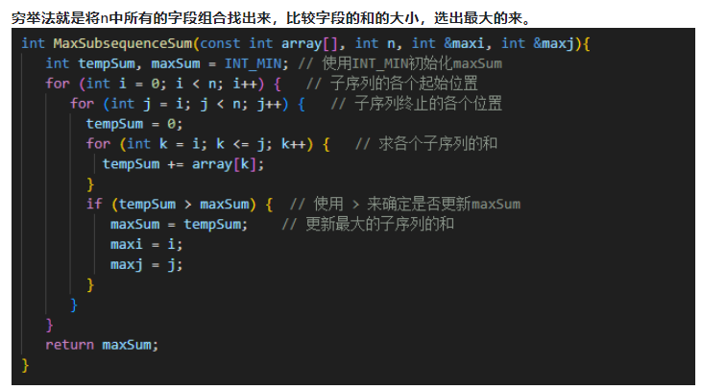
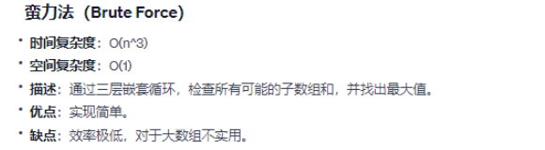

8. (资料题)
【分治法】设a[0:n-1]是已排好序的数组。请设计一个类二分搜索算法，使得当搜索元素x不在数组中时，返回小于x的最大元素位置i和大于x的最小元素位置j。当搜索元素在数组中时，i和j相同，均为x在数组中的位置。可选择算法流程图、伪代码或描述的形式进行算法说明。

第1空
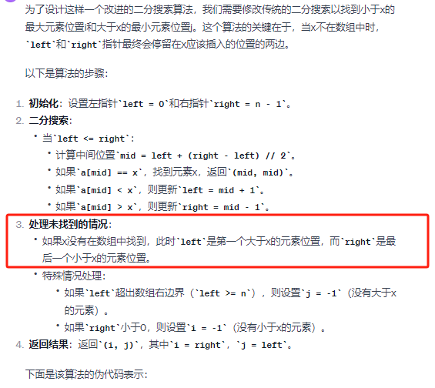

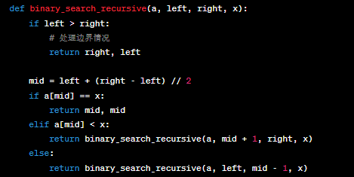
只写上面思路就可以了

9. (资料题)
【动态规划】对于序列X={C，D，B，A}、Y={A，B，C，B，A，D，B}，请分析两组序列是否具有公共子序列？并根据动态规划的思想，填写问题求解的二维最优子结构数组。（50分）

第1空

10. (资料题)
【动态规划】问题描述：桌上有n张牌，编号为1到n，每张牌上有一个数字，第i张牌的数字为，现在小方和小明两个人玩游戏，轮流抽牌，每人一次只能抽一张牌，小明先抽。每次抽牌只能抽取最上面的牌或者最下面的牌，他们两个都是随机抽取，小明每次抽取上面的牌的概率为p，抽取下面的牌的概率为1-p。小方每次抽取上面的牌的概率为q，抽取下面的概率为1-q。最后他们的得分为所有牌上的数字之和，求小明的分数期望。
输入描述：第一行为三个数
，第二行为n个数，为每张牌上的分数。请利用回溯法进行分析分析与评价，求解小明的分数期望。

第1空

11. (资料题) 【贪心算法】设某通信电文有a,b,c,d,e五个字符组成，他们在电文中出现的次数分别是14，7，10，3，21。给出他们的huffuman编码，画出对应的huffuman树，并解释其所用的算法类型。
第1空
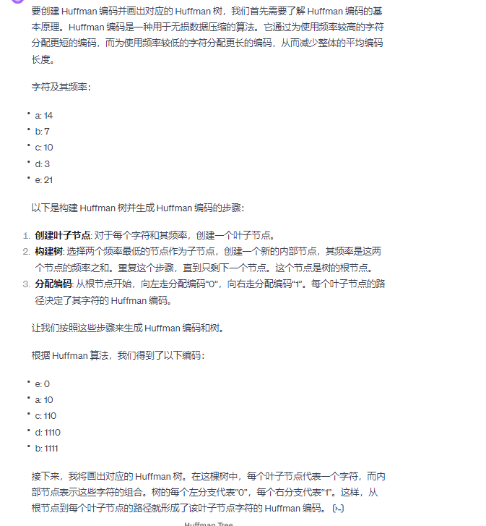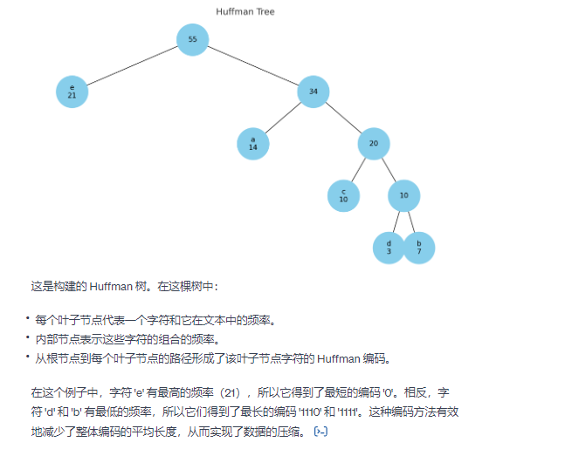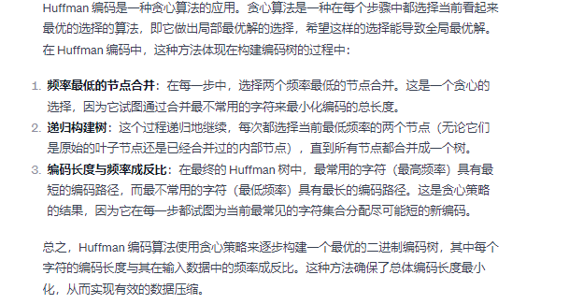

(资料题) 【贪心算法】思考Dijkstra算法求解单元最短路径的主要思路？试分析该问题为何具有最优子结构性质？

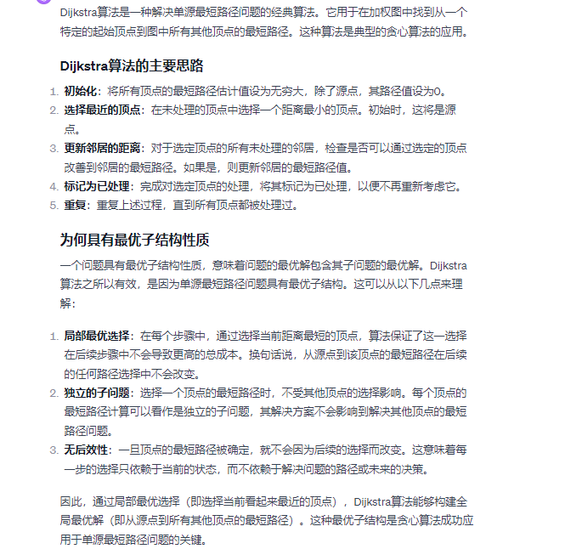
第1空

13. (资料题) 【贪心算法】设C={0，1，…，n-1}是n个字符的集合。证明关于C的任何最优前缀码可以表示为长度为2n-1+nlogn位的编码序列。
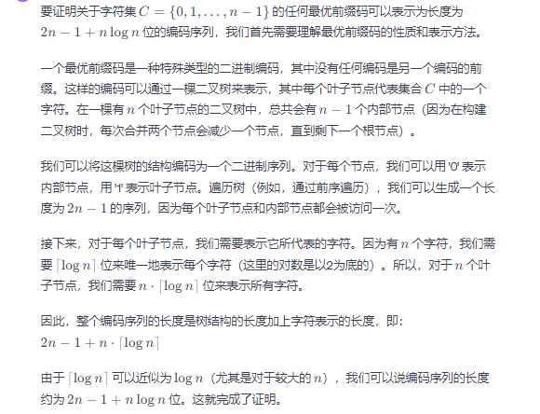
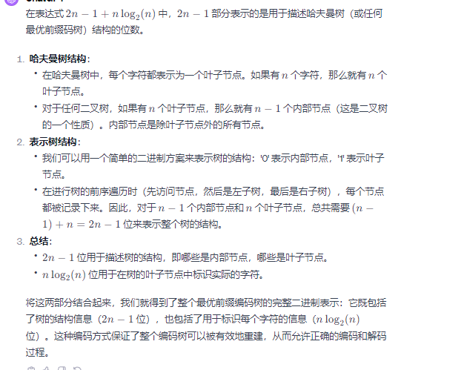

有点难啊

14. (资料题) 【回溯法】设某一机器由n个部件组成，每种部件都可以从m个不同的供应商处购得。设Wij是从供应商j处购得的部件i的重量，Cij是相应的价格。试设计一个算法，给出总价格不超过C的最小重量机器设计。
第1空

15. (资料题) 【回溯法】设有n个立方体，每个立方体的每面都用红、黄、蓝、绿等n种颜色之一染色，要把这n个立方体叠成一个方型柱体，使得柱体的每个侧面均有n个不同的颜色。试设计一个回溯算法，计算出n个立方体的一种满足要求的叠置方案。
第1空

16. (资料题) 【分支限界】以0/1背包为例，对比和比较回溯法和分支限界法求解问题的异同？分析节点扩展过程
第1空

17. (资料题) 【分支限界】试设计0/1背包问题队列式分支限界法，并使算法在运行结束时输出最优解和最优值；同时分析算法复杂度。
第1空

18. (资料题)
【综合】迷宫问题
迷宫实验是取自心理学的一个古典实验。在该实验中，把一个老鼠从一个无顶大盒子的门放入，在盒中设置了许多墙，对行进方向进行多处阻挡。盒子仅有一个出口，在出口处放置一块奶酪，吸引老鼠在迷宫中寻找道路以达到出口。对同一只老鼠重复进行上述实验，一直到老鼠从入口到出口，而不走错一步。老鼠经多次试验终于得到它学习走迷宫的路线。迷宫由m行n列的二维数组设置，0表示无障碍，1表示有障碍。设入口为（1，1），出口为（m，n），每次只能从一个无障碍单元移到周围四个方向上任一无障碍单元。编程实现对任意设定的迷宫，求出一条从入口到出口的道路。

第1空

19. (资料题) 【综合】针对0/1背包问题，分别给出蛮力法、动态规划算法、回溯法、分支限界法进行问题求解时的核心代码。
窗体底端
针对0/1背包问题，我可以提供四种方法的核心代码：蛮力法、动态规划算法、回溯法和分支限界法。这些方法在求解同一问题时有着不同的效率和复杂性。0/1背包问题简介0/1背包问题是一种经典的组合优化问题。给定一组物品，每个物品有一个重量和一个价值，确定应该将哪些物品放入背包中，以使得背包中的总价值最大，同时不超过背包的容量限制。1. 蛮力法蛮力法遍历所有可能的物品组合，选出满足重量限制且价值最大的组合。pythonCopy codedef brute_force_knapsack(values, weights, W): n = len(values) max_value = 0 for i in range(2**n): combo = [int(j) for j in format(i, f'0{n}b')] weight = sum(combo[j] * weights[j] for j in range(n)) value = sum(combo[j] * values[j] for j in range(n)) if weight <= W and value > max_value: max_value = value return max_value2. 动态规划算法动态规划算法通过构建一个表格来逐步求解子问题，最终得到整个问题的解。pythonCopy codedef dynamic_programming_knapsack(values, weights, W): n = len(values) dp = [[0 for _ in range(W + 1)] for _ in range(n + 1)] for i in range(1, n + 1): for w in range(1, W + 1): if weights[i-1] <= w: dp[i][w] = max(dp[i-1][w], dp[i-1][w-weights[i-1]] + values[i-1]) else: dp[i][w] = dp[i-1][w] return dp[n][W]3. 回溯法回溯法通过逐个考虑物品是否放入背包，回溯搜索所有可能的解。pythonCopy codedef backtrack_knapsack(values, weights, W): n = len(values) max_value = [0] def backtrack(i, current_weight, current_value): if i == n: if current_value > max_value[0]: max_value[0] = current_value return # 不放当前物品 backtrack(i + 1, current_weight, current_value) # 放当前物品（如果不超重） if current_weight + weights[i] <= W: backtrack(i + 1, current_weight + weights[i], current_value + values[i]) backtrack(0, 0, 0) return max_value[0]4. 分支限界法分支限界法类似于回溯法，但使用贪心策略来剪枝。pythonCopy code# 这是一个简化的分支限界法示例def branch_and_bound_knapsack(values, weights, W): # 需要实现节点类、优先队列等结构，以及相应的贪心策略和剪枝逻辑。 # 由于代码较长，这里不展开具体实现。 pass每种方法都有其适用场景和限制。蛮力法适用于小规模问题，动态规划适用于中等规模问题，回溯和分支限界法在某些情况下可以处理较大规模的问题，但也可能受限于时间和空间复杂度。

